Муниципальное казенное дошкольное образовательное учреждение «Детский сад №4 «Звёздочка»

Мастер – класс для воспитателей
Тема:
«УДИВИТЕЛЬНЫЙ ПРЕДМЕТ -
ЛОЖКА»


Подготовила и провела
воспитатель Руденко И.Е.

Февраль, 2023г.

Мастер – класс для воспитателей
«Удивительный предмет – ложка»
Цель. Познакомить с обычным предметом ложкой и его необычным применением в повседневной работе воспитателя детского сада.
Задачи:
* способствовать развитию творчества, фантазии и воображения;
* вызвать интерес к театрально – игровой деятельности;
* развивать творческий вкус, мелкую моторику рук;
*создать позитивное настроение.
Материал и оборудование: презентация, ноутбук, экран, ложки (из различных материалов), шаблоны одежды для кукол, клеевые пистолеты, корзинки, шарики, деревянные ложки, музыка для конкурсов.
Ход мастер -класса
Воспитатель. Дети существа удивительные. Они каждый день совершают открытия, заставляя нас взрослых взглянуть на мир по –новому. И чтобы лучше их понять надо самим чуть –чуть стать ребенком и посмотреть на мир их глазами. Мы каждый день с моими детьми играем в какие-то игры – загадываем, разгадываем какие – то предметы. Сейчас я хочу предложить поиграть. Вы помните, что мы все родом из детства.
Здесь у меня скрыт некий предмет. Я предлагаю вам с помощью игры «Да – нет», отгадать, что здесь. Вы можете задавать различные вопросы, на которые я буду отвечать: «Да», «Нет», или «Не знаю». Прошу вас.
Зрители задают вопросы. В итоге выясняют, что спрятан предмет – ложка.
Правильно – это ложка. Вспомните, из каких материалов можно изготовить ложку? (Дерево – деревянная, пластик – пластиковая и.т.д.)
Посмотрите и подумайте. Как можно использовать самую обыкновенную ложку помимо ее прямого назначения.
Зрители предлагают свои варианты.
Вы знаете, дети видят в обычных предметах необычного намного больше. Я хочу предложить вам превратиться в детей и предложить совсем уж необычное применение самой обычной ложки.
Станция «Кукольная»
Ложка становится путеводителем в мир открытий. И я вам предлагаю немножечко попутешествовать с нашей ложкой. И с легкостью пройти несколько станций. И первая станция, на которую мы отправляемся, называется «Кукольная».
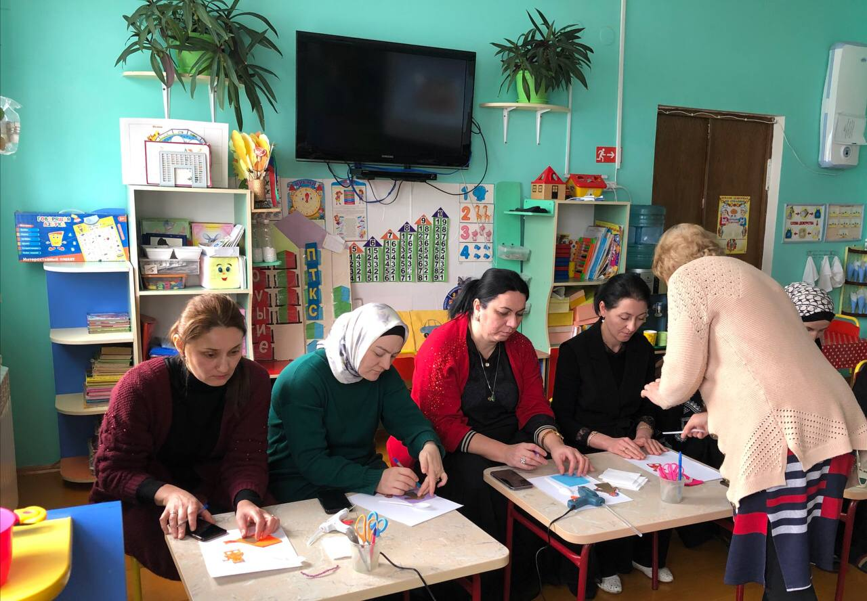
Если взять старую обыкновенную ложку, прикрепить к ней личико, косички и бантик, а также нарядное платьице, то у нас получится девочка. А если к обыкновенной ложке приладить седые волосы, закрепить платье с фартуком, то у нас получиться бабушка. А если к обыкновенной ложке прикрепить усы и кушачок, то у нас получится – дедушка.
Ложка, в творческих руках ребенка, может превратиться во что угодно.
Здесь представлены материалы, с помощью которых я попрошу вас превратить обыкновенные ложки в героев сказки «Репка». Кто помнит эту сказку?
Пока зрители работают, воспитатель продолжает. Лев Семенович Выготский говорил, что: «Творчество – это не удел только гениев, создавших великие художественные произведения. Творчество существует везде, где человек воображает, комбинирует, создает что-либо новое».
Сегодня мы ставим перед собой такую цель – передать ребенку знания, умения, навыки. Наша задача – поддержать детскую инициативу, развить творчество и воображение, увидеть талант в каждом ребенке. Детям я предлагаю огромный выбор материалов. В процессе такой деятельности у них развивается инициатива, формируются навыки общения, они учатся работать в группе, взаимодействовать между собой, устанавливать добрые, положительные взаимоотношения.
Дети с удовольствием выполняют различные действия с ложкой. Это та форма работы, где принудительная мера понуждения уступает место самостоятельности и увлеченности. А еще мои с увлечением расписывают деревянные ложки. Я вам предлагаю когда – нибудь попробовать. Уверяю вас, получите массу удовольствия.
Станция «Театральная»
Ну, как, вы готовы? И мы сейчас с нашей ложкой отправляемся на следующую станцию «Театральную». Сейчас я возьму домик, расположу деревья, и у нас будет декорация к сказке. Предлагаю взять готовые куклы и можно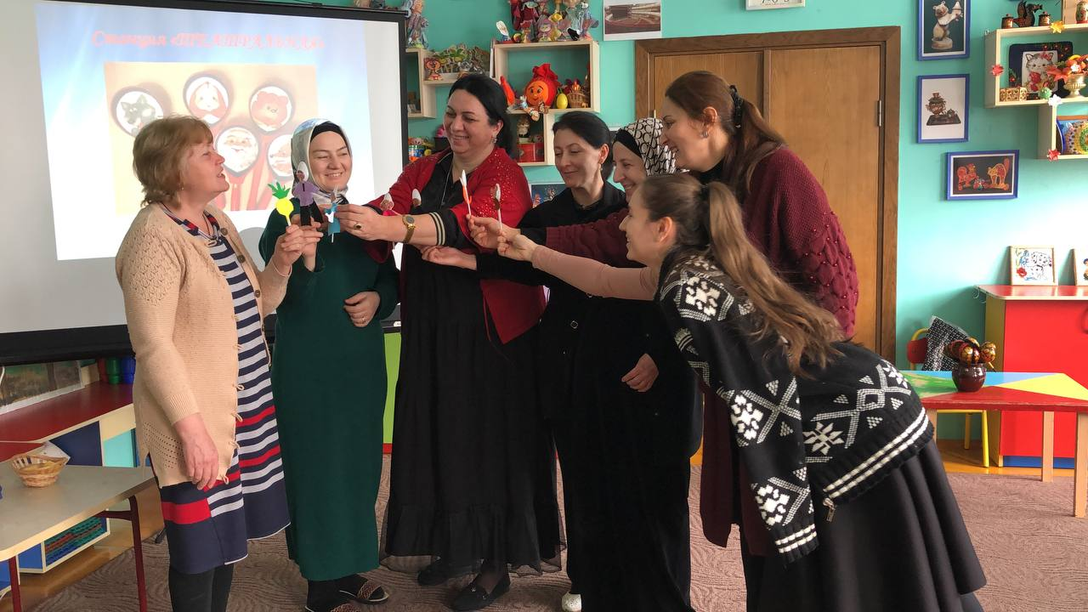 начинать сказку. Я с вашего позволения, буду автором.

Молодцы. Прекрасно все справились.
Станция «Артикуляционная»
Все мы используем в своей работе артикуляционную гимнастику в своей работе. Ведь она является основой формирования речевых звуков - фонем - и коррекции нарушений звукопроизношения; она включает упражнения для тренировки подвижности органов артикуляционного аппарата, отработки определенных положений губ, языка, мягкого неба, необходимых для правильного произнесения, как всех звуков, так и каждого звука той или иной группы.
Первое упражнение «Улыбка – трубочка».
Второе упражнение «Часики».
Третье упражнение «Качели».
Четвертое упражнение «Лошадка».
Пятое упражнение «Грибок».
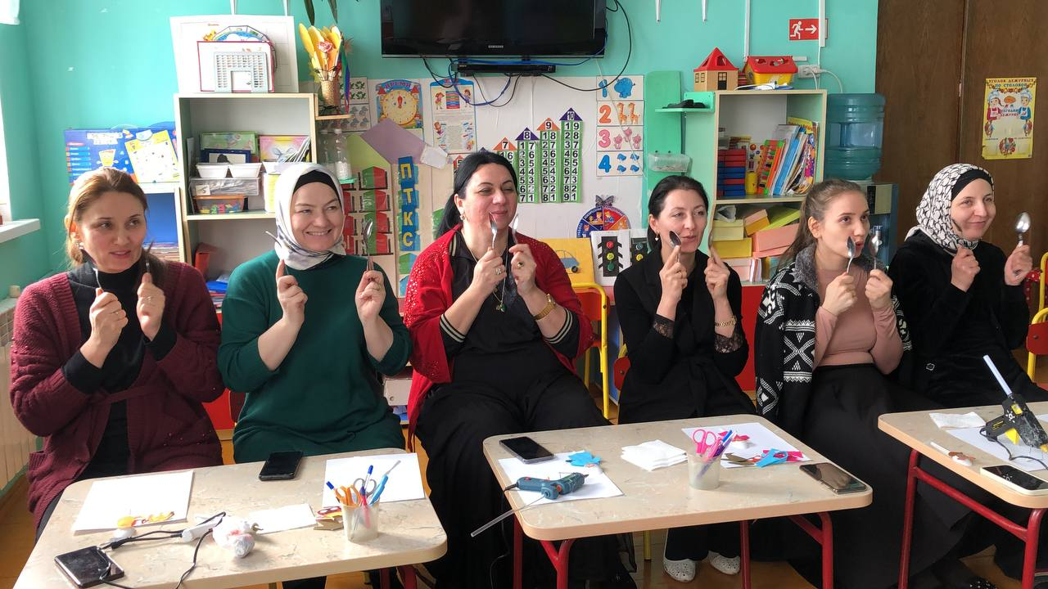
Станция «Спортивная»
А мы отправляемся на следующую станцию, которая называется «Спортивная». Ложка прекрасно может выступить в роли спортивного оборудования. Предлагаю разбиться на 2 команды. Проводится веселая эстафета.
Молодцы. Все замечательно справились с заданием.
Станция «Музыкальная»
А мы отправляемся на следующую станцию, которая называется «Музыкальная». Ложка может превратиться в музыкальный инструмент. Умеете играть на ложках? Давайте попробуем. Под музыку стучат ложками.
Ложка может путешествовать по стране детского воображения бесконечно. Потому что детские фантазии нет границ. Скажите, пожалуйста, вам сегодня удалось почувствовать себя детьми?
Спасибо вам за помощь и поддержку.


